
VELKOMMEN TIL
GENERALFORSAMLING
FORENINGEN SYNG FOR FRED
MANDAG 2.MARTS 19.00 – 21.00
HELLIGÅNDSHUSET
ERIK MENVEDS PLADS 1 RANDERS

19.00 VELKOMST OG FÆLLESSANG
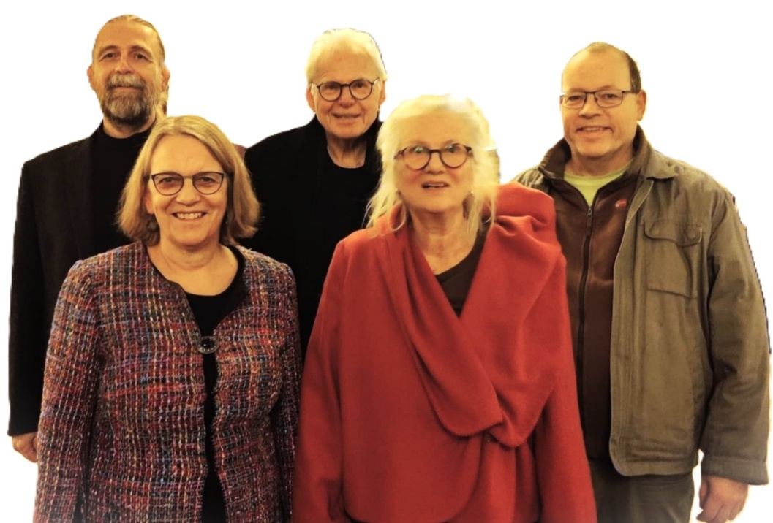
SYNG FOR FRED

Foreningens nuværende bestyrelse indleder generalforsamlingen med at synge for til en række fælles sange, som sammen med korte oplæg, præsenterer Syng For Freds formål.

19.45 – 20.55 ORDINÆR GENERALFORSAMLING

DAGSORDEN IFØLGE VEDTÆGTERNE

1. Valg af dirigent
2. Bestyrelsens beretning
3. Godkendelse af regnskab
4. Godkendelse af arbejdsplan for det kommende år
5. Indkomne forslag *
6. Fastsættelse af kontingent
7. Valg af 3 – 7 personer til bestyrelsen for 2 år
8. Valg af revisor
9. Eventuelt
* NB. Forslag skal være bestyrelsen i hænde via mail 14 dage før mødet.

20.55 FÆLLESSANG OG AFSLUTNING

www.syngforfred.dk

